脚本介绍：

该脚本用于测试相机模组在不同分辨率的情况下，统计实时的电流和电压，可自定义统计组数

环境配置：

1、Windows电脑

2、安装Python

3、打开USB Meter（电流表上位机软件）

4、安装python运行库：

(安装好python后打开win+r打开CMD，输入如下命令进行安装)

pip3 install pyautogui

pip3 install uiautomation

pip3 install pandas

执行步骤：

1. 打开switchResolutionWithViRecord.py脚本修改如下设置：
2. 修改Potplayer启动路径

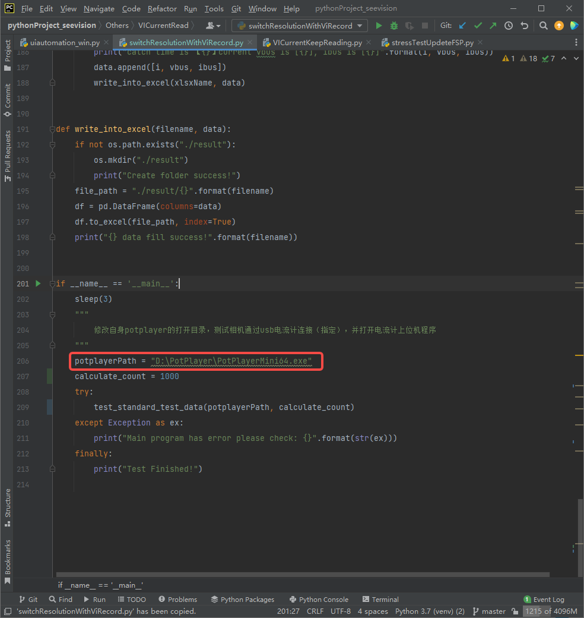

1. 修改每种分辨率的统计数据的组数

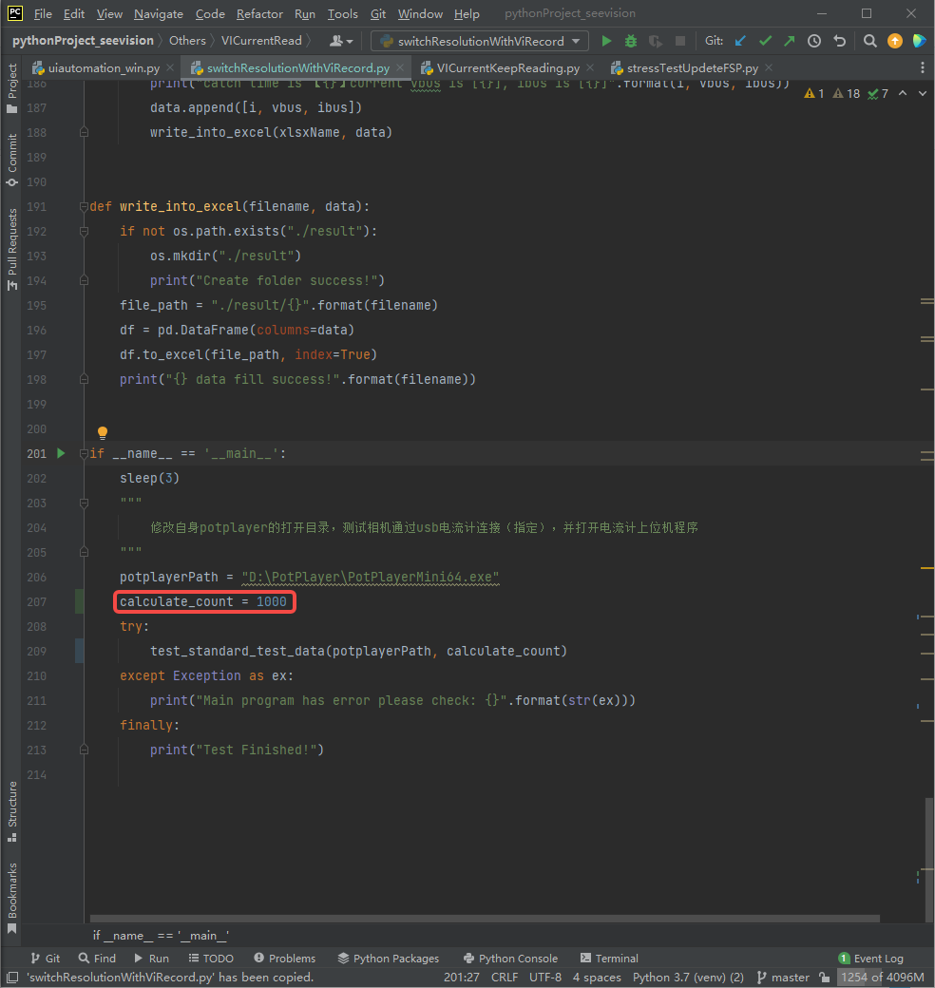

1. 相机通过USB电流表连接电脑、打开对应USB电流表的上位机（如下图所示），进入CMD->输入如下命令运行脚本：

Python switchResolutionWithViRecord.py

1. 等待测试完成->在result中可以看到所有的分辨率对应的xxx组电流、电压数据

